ПТК IRAS 900K.
Сервисное обслуживание.
Обслуживание ККТ
28 августа 2016
Оглавление
1 Введение 3
2 Работа с терминалом 4
2.1 Включение/выключение терминала 4
2.2 Использование клавиатуры 4
2.3 Использование сенсорного экрана 5
2.4 Разъемы на корпусе терминала 5
2.4.1 Разъем питания/зарядка аккумулятора 6
2.4.2 Разъем mini-USB 6
3 Обслуживание кассы 7
3.1 Установка рулона бумаги 7
3.2 Отсоединение/снятие фискального регистратора 8
3.3 Установка SD карты, SIM карты или SAM модуля 10

Введение
В документе рассматриваются вопросы обслуживания кассы ПТК «IRAS 900 K».
ПТК «IRAS 900 K» - программно аппаратный комплекс, позволяющий проводить операции по платежным картам и оснащенный фискальным регистратором. То есть в одном устройстве объединены три устройства:
- Фискальный регистратор.
- Мобильный терминал (EMV сертифицированный), с поддержкой магнитных, чиповых и бесконтактных карт.
- Пинпад (PCI PED сертифицированный).
Также терминал оснащен разными видами коммуникаций:
- GPRS&GSM, поддержка двух SIM-карт;
- WiFi, поддерживается либо встроенным модулем (в зависимости от модификации терминала), либо внешним USB-WiFi модулем.
Существуют модификации терминала оснащенные сканером штрихкодов (одномерных или двухмерных).
ПТК «IRAS 900 K» построен на базе:
- Терминала Pax S900;
- Фискального регистратора TM900 (совместим по протоколу с ФР ПРИМ).
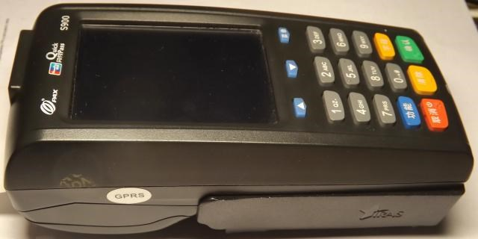
Терминал PAX S900
Фискальный блок
TM900
Внимание: Вопросы работы и установки программного обеспечения рассматриваются в документе «IRAS.Сервисное обслуживание. Программное обеспечение».

Работа с терминалом

Включение/выключение терминала
Терминал включается длительным нажатием кнопки «Отмена».
При включении появляется заставка терминала и надпись «Starting Prolin OS».
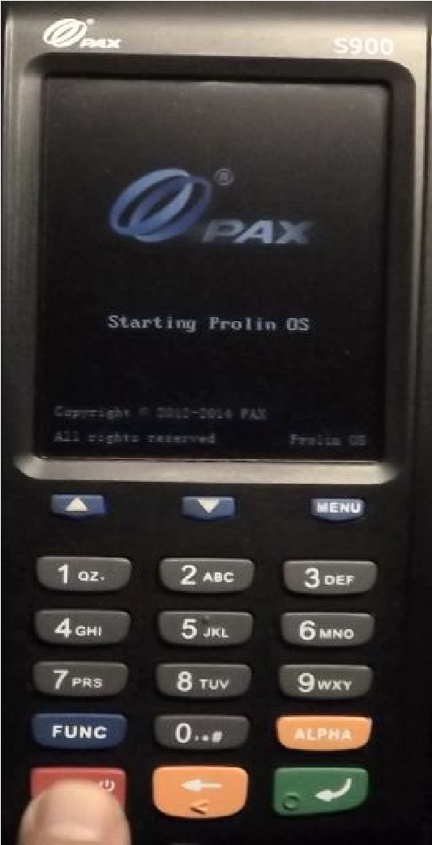
В случае если терминал не включается, возможно батарея критически разряжена или отсутствует и блок питания не подключен. кнопки «Отмена».
Отключение терминала происходит также длительным нажатием

Вкл./Выкл.

длительное
нажатие клавиши
«Отмена»

Использование клавиатуры
Клавиатура терминала ПТК «IRAS 900 K» позволяет управлять всеми функциями ПО, ниже описаны основные назначения клавиш (в ПО могут использоваться различные сочентания клавиш для дополнительных функций):
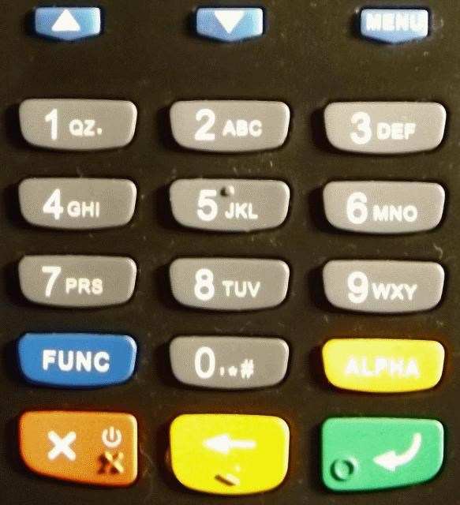
ВВЕРХ:
Переход к предыдущему
активному элементу
ОТМЕНА:
Отмена действия/ Возврат
к предыдущему экрану
Переключение между
целой и дробной частью
чисел.
Ввод буквенных значений
при многократном
(
нажатии после цифровых
клавиш)
Коррекция ввода (удаление
введенного значения).
Длительное нажатие (1сек)
очищает/обнуляет поле.
OK:
Подтверждение действия/
Переход к следующему
экрану
Цифровые клавиши:
-
ввод значений;
выбор позиции в меню.
-
ВНИЗ:
Переход к следующему
активному элементу
MENU:
Вызов дополнительного
меню
Внимание: Клавиша «ОТМЕНА» предназначена для включения/выключения кассы (смотри раздел 2.1).

Использование сенсорного экрана
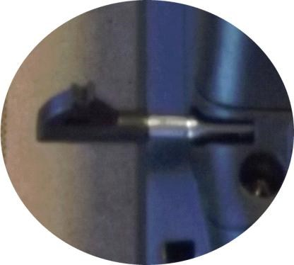
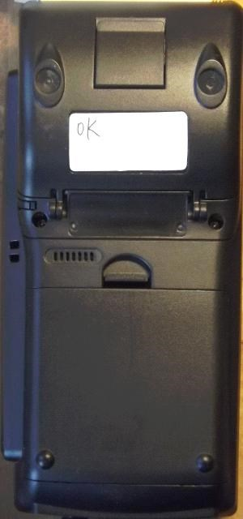
Экран ПТК «IRAS 900 K» оснащен датчиком нажатий (резистивный тип сенсора). Дополнительно к управлению с клавиатуры, программное обеспечение позволяет использовать сенсорный экран (если программное обеспечение предоставляет такой функционал).
Расположение
стилуса
Дополнительно можно использовать стилус для работы с сенсорным экраном.

Разъемы на корпусе терминала
Вид кассы ПТК «IRAS 900 K» со стороны разъемов:
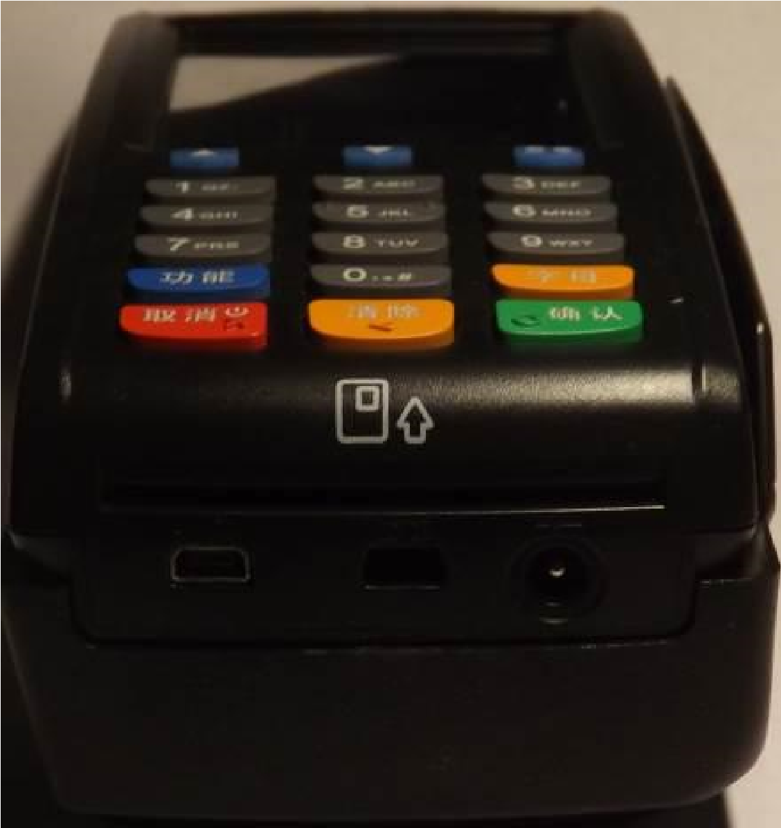
mini USB

разъем для подключения к
компьютеру (например для
подключения к компьютеру)
Заглушка (не используется)
AC PWR
разъем питания
9
В 2.5А (постоянный ток
)

Разъем питания/зарядка аккумулятора
Параметры используемого блока питания: 9.0В 2.5А (постоянный ток).
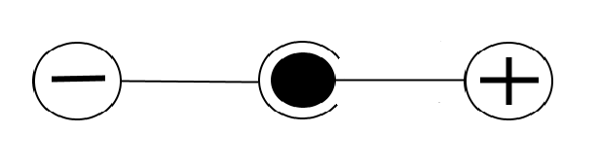
При подключении блока питания к ПТК «IRAS 900 K» осуществляется автоматически зарядка аккумулятора (если аккумулятор разряжен или не заряжен полностью).
Процесс зарядка аккумулятора:
- Если аккумулятор разряжен или не заряжен полностью - идет зарядка аккумулятора, при этом на экране аппарата отображается процесс зарядке в виде анимированной батареи;
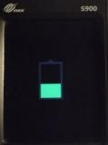
- Если аккумулятор полностью заряжен, то отображается на экране аппарата полностью заполненная батарея.
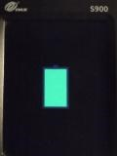

Разъем mini-USB
Касса ПТК «IRAS 900 K» оснащена разъемом mini-USB. Разъем соответствует спецификации OTG и предназначен для следующих целей:
- Для подключения кассы к персональному компьютеру в целях загрузки или обновления программного обеспечения, параметров и операционной системы (смотрите документ «IRAS.Сервисное обслуживание. Программное обеспечение»);
- Для подключения USB FLASH накопителей;
- Для подключения USB Ethernet адаптера (ОС терминала поддерживает USB Ethernet адаптеры на базе чипа ASIX 8877x).
Пример подключения USB FLASH накопителя через miniUSB OTG кабель:
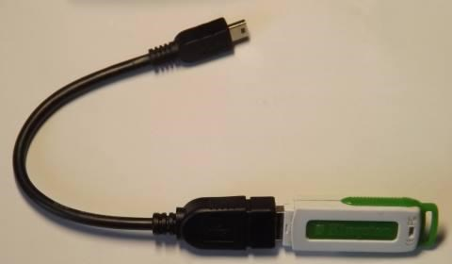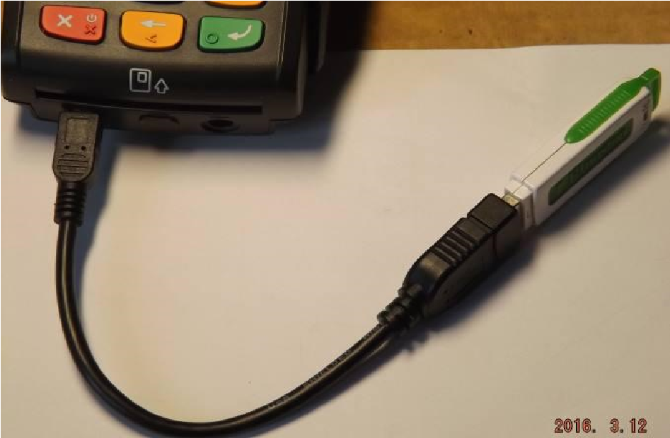

Обслуживание кассы

Установка рулона бумаги
Процедура установки бумаги:
1. Переверните аппарат. Путем приподнимания замка крышки отсека для бумаги, откройте крышку отсека;
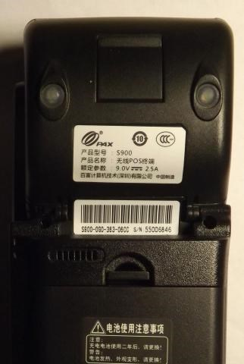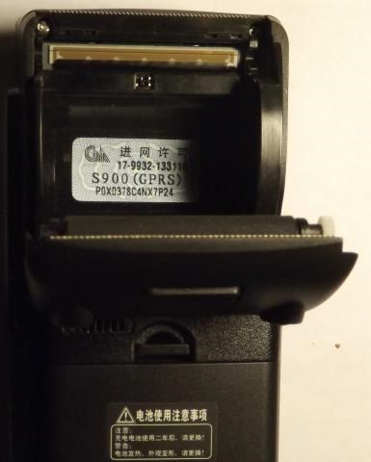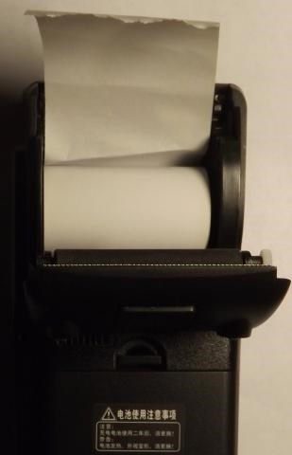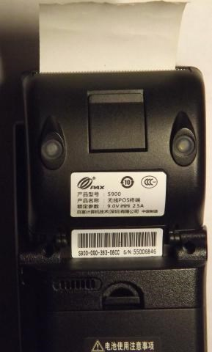
2.
Установите бумагу, как показано на изображении и закройте крышку до щелчка;
Замок
крышки
отсека для
бумаги
Голова термо-
принтера
Датчик
окончания
бумаги
Кромка
отрыва бумаги
Кромка отрыва
бумаги
Прижимной
барабан
3. Касса готова к работе.
Внимание: Касса не оснащена датчиком скорого завершения рулона бумаги. Окончание бумаги обычно сигнализируется широкой (2..5мм) полосой темного цвета (красного, синего ..) на рулоне бумаги. При появлении такой полосы на печатаемых чеках, рекомендуется сменить рулон.

Отсоединение/снятие фискального регистратора
Процедура отсоединения фискального регистратора (установка идет в обратной последовательности):
- Откройте крышку батарейного отсека и снимите аккумуляторную батарею.
- Открутите два 10-миллиметровых шурупа.
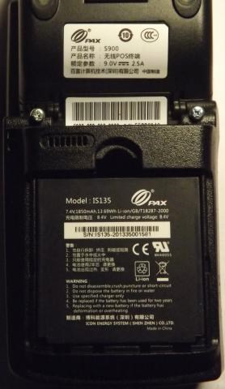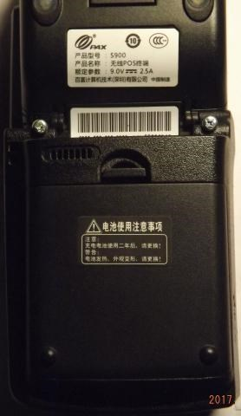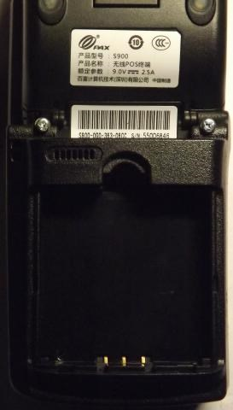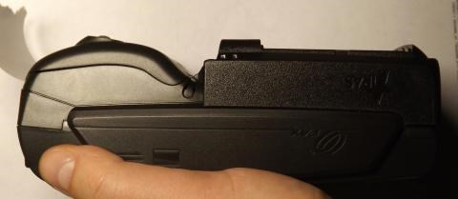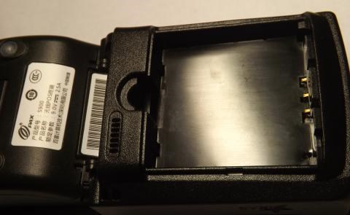
3.
Возьмите аппарат в левую руку, положив серединой корпуса на ладонь.
4.
Освободите защелку в верхней части фискального блока.
Крышка
батарейного
отсека
Замок
крышки
батарейного
отсека
Шуруп
Шуруп
Батарея
Защелка
фискального
блока
переместите в
сторону разъема
батареи
- Приподнимите фискальный блок в средней части корпуса так, чтобы фиксирующие выступы освободились из колодцев корпуса.
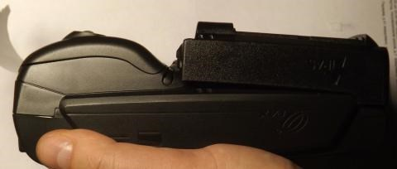
- Придерживая фискальный блок в приподнятом положении, надавите на торец фискального блока или нанесите по торцу фискального блока легкий удар, например, прорезиненной ручкой отвертки. После разделения блока и S900 аккуратно положите на стол терминал и отсоединенный фискальный блок.
Внимание: Фискальный блок подсоединен к терминалу кабелем, при проведении операции отсоединения крышки не применяйте чрезмерного усилия, чтобы не оторвать кабель или повредить разъем.
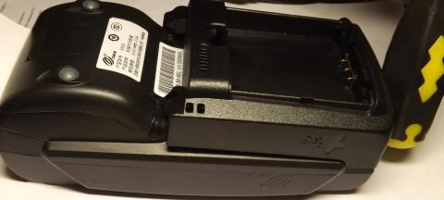
- Открутите винт, прикрепляющий плату фискального регистратора к корпусу фискального блока, выньте плату из блока.
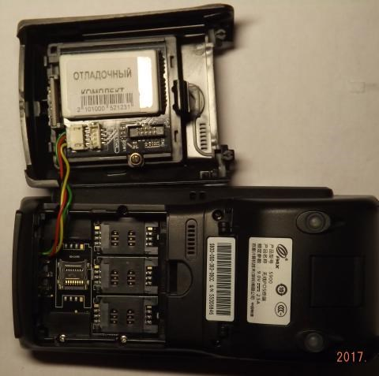
ЭКЛЗ или ФН
Плата
фискального
регистратора
Разъем
фискального
регистратора
Винт,
удерживающий
фискальный
регистратор в
фискальном блоке
Терминал
Pax S900
Соединительный
кабель
- Толстой иглой или пинцетом с острыми губками откройте разъем, соединяющий плату фискального регистратора и терминала PAX S900, и разъедините его.
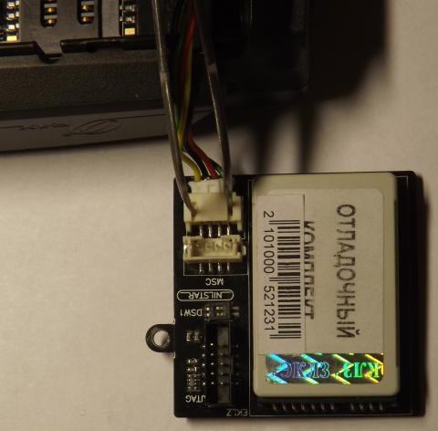
Отсоединение кабеля
от разъема фискального
регистратора

Установка SD карты, SIM карты или SAM модуля
Разъемы для установки SD карты памяти (поддерживаются mini SD форм фактор), SIM карты или SAM модуля находятся под крышкой фискального блока.
Для установки вышеперечисленных модулей необходимо отсоединить крышку фискального блока от терминала (смотри раздел 3.2).
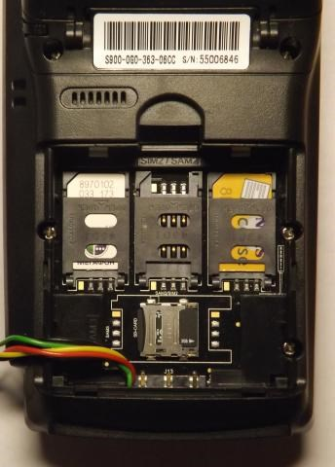
Разъем SIM
карты
Разъем miniSD
карты памяти
Разъем SAM
модуля
Дополнительный
разъем SAM модуля
или SIM карты (для
некоторых моделей
терминалов).
Внимание:

терминалы с
поддержкой двух
SIM карт идут
специальной серией.

